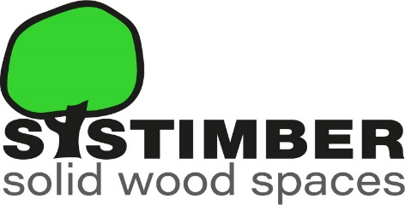

**Systimber** is een unieke, gepatenteerde en erg performante houtbouwtechnologie met focus op moderne tuingebouwen met wooncomfort.  Het systeem deed in 2014 zijn intrede in de Belgische markt, en kende sindsdien een sterke groei.  In april 2020 startte het bedrijf met eigen productie in Gent en in september 2020 ging een eerste franchisewoning in Kortrijk uit de startblokken. Onze bedrijfscultuur kenmerkt zich door een vlakke structuur en korte beslissingslijnen waarbij ondernemerschap, verantwoordelijkheidszin en gedrevenheid centraal staan.

**Om onze verdere groei te realiseren, hebben wij volgende vacatures (m/v):**

**Medewerker binnendienst verkoop SBO**

**Functieomschrijving**

In deze functie ben je het centrale aanspreekpunt voor verkopers, klanten en medewerkers van de Sales Back Office. Je beantwoordt alle inkomende telefoons van klanten, zorgt ervoor dat ze in het CRM systeem komen en geeft ze door aan de juiste verkoper. Je bent verantwoordelijk voor de praktische organisatie binnen het Inspiratiecentrum in De Pinte en beheert de agenda van de klantenbezoeken, en staat in voor het professionele onthaal van de klanten. Verder bereid je vergaderingen voor en brengt ze tot een goed einde. Je organiseert zowel de team events alsook de commerciële events, en doet de administratie van de Sales Back Office. Je bent het centrale aanspreekpunt in het Inspiratiecentrum.

**Profiel**

Je beschikt over een hogere opleiding (Bachelor). Je hebt bij voorkeur 1-2 jaar relevante ervaring, maar dat is geen must. Je bent vlot tweetalig NLD/FRA en bent een echte multitasker. Je spreekt vlot en met vertrouwen met klanten en collega’s, zowel aan telefoon alsook live. Administratief en organisatorisch ben je sterk, maar je hebt tevens een sterke commerciële ingesteldheid en gaat graag met klanten om. Je werkt heel vlot met MS office en een nieuwe software krijg je snel onder de knie.

**Aanbod**

Wij bieden vast werk in een groeiend en gezond bedrijf, een aangename werksfeer met toffe collega’s, uitdagende functies met doorgroeimogelijkheden en een marktconform remuneratiepakket in verhouding tot commitment en resultaten.

**Solliciteren**

Stuur jouw cv met motivatiebrief naar [sollicitaties@systimber.com](mailto:sollicitaties@systimber.com) of neem voor bijkomende info telefonisch contact met Karel op het nummer 0475 57 47 09. Meer info over ons bedrijf vind je op [www.systimber.com](http://www.systimber.com). Elke kandidatuur wordt strikt vertrouwelijk behandeld.